ÉCOLE DES PONTS PARISTECH, ISAE-SUPAERO, ENSTA PARIS, TÉLÉCOM PARIS, MINES PARIS, MINES SAINT-ÉTIENNE, MINES NANCY, IMT ATLANTIQUE, ENSAE PARIS, CHIMIE PARISTECH - PSL.
Concours Mines-Télécom, Concours Centrale-Supélec (Cycle International).
CONCOURS 2024
PREMIÈRE ÉPREUVE DE PHYSIQUE
Durée de l'épreuve : $3$ heures
L'usage de la calculatrice et de tout dispositif électronique est interdit.
Les candidats sont priés de mentionner de façon apparente
sur la première page de la copie :
PHYSIQUE I - MP
L'énoncé de cette épreuve comporte 6 pages de texte.
Si, au cours de l'épreuve, un candidat repère ce qui lui semble être une erreur d'énoncé, il le signale sur sa copie et poursuit sa composition en expliquant les raisons des initiatives qu'il est amené à prendre.
Des objets astronomiques, de Mars à Sirius
Ce sujet comporte deux problèmes totalement indépendants étudiant différents aspects de l'astronomie (la science des planètes et des étoiles) et en particulier de l'astrophysique (l'étude des modèles physiques des astres). Le problème I décrit des notions connues depuis le XVII $^{e}$ siècle (la mécanique céleste des trajectoires des planètes et les lois de Kepler et Newton). Le problème II propose une étude de quelques propriétés énergétiques des étoiles en comparant leur énergie gravitationnelle avec des termes comparables liés aux autres interactions au sein de l'étoile.
Pour toutes les applications numériques, on se contentera de deux chiffres significatifs. Les notations des constantes fondamentales utiles, des données numériques et des rappels de syntaxe Python sont regroupés en fin d'énoncé. On pourra noter ${\overset{ˆ}{u}}_{x},{\overset{ˆ}{u}}_{y},{\overset{ˆ}{u}}_{z}$ la base cartésienne associée au repère (Oxyz) et ${\overset{ˆ}{u}}_{r},{\overset{ˆ}{u}}_{θ}$ la base locale associée aux coordonnées polaires $r,θ$ du point $M$ situé dans le plan ( $Oxy$ ), cf. figure 1.
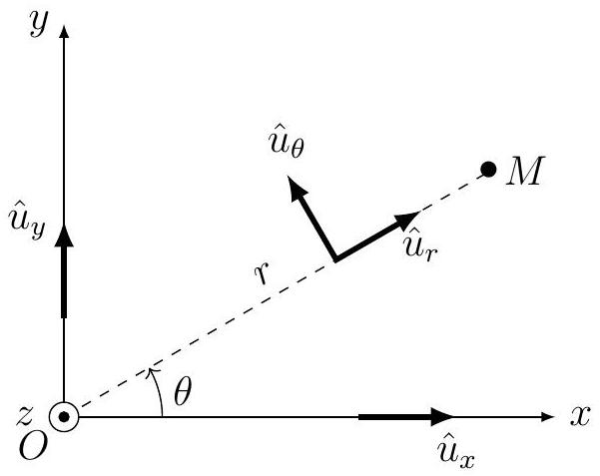
Figure 1 - Base locale associée aux coordonnées polaires
On posera $j^{2}=−1$. On notera par un point les dérivées temporelles, $\overset{˙}{f}=\frac{df}{dt}$. Les vecteurs $\vec{w}$ sont surmontés d'une flèche, sauf les vecteurs unitaires notés $\overset{ˆ}{u}$.
I Les lois de Kepler et l'unité astronomique
Ce problème est consacré aux lois de Kepler (16og et 1618) et à une mesure historique de l'unité astronomique par CASSINI (1672). On notera que ces travaux sont toux deux nettement antérieurs à la publication de la loi de la gravitation universelle par Newton (1687).
On s'intéressera en particulier aux orbites de la Terre et de Mars, la planète la plus proche de la Terre avec une trajectoire extérieure. Le plan de sa trajectoire est presque confondu (à moins de $2^{∘}$ près) avec le plan de l'écliptique (la trajectoire terrestre). Ces deux trajectoires sont proches de cercles autour du Soleil.
I.A Mouvements d'une planète sous l'action d'un astre attracteur
On étudie ici, relativement à un référentiel galiléen ( $R_{0}$ ), le mouvement d'un astre $P$ assimilé à un point $P$ de masse $m_{P}$ sous l'action du seul champ de gravitation exercé par un autre astre attracteur $A$ de masse $m_{A}$ et de centre fixe $A$. On notera $\vec{r}=\vec{AP},r=‖\vec{r}‖$ et $\vec{r}=r{\overset{ˆ}{u}}_{r}$.
$◻−1$. Quelle condition (inégalité forte) permet de considérer $A$ comme fixe?
Quelle est l'expression de la force gravitationnelle $\vec{F}$ exercée par $A$ sur $P$ si les deux astres sont assimilés à des points?
  - Que devient l'expression de $\vec{F}$ si $P$ reste ponctuel tandis que l'astre $A$, de rayon $R_{A}<r$, possède une répartition de masse à symétrie sphérique? On justifiera sa réponse.
  - Cette expression reste-t-elle encore applicable si $P$ et $A$ sont tous deux à symétrie sphérique? On pourra, dans tout ce qui suit, considérer $A$ et $P$ comme des points matériels $A$ et $P$.
  - Montrer que le mouvement de $P$ est plan; on notera $(Axy)$ le plan de ce mouvement. Définir la constante $C$ issue de la loi des aires pour ce mouvement et relier cette constante aux coordonnées polaires ( $r,θ$ ) du mouvement de $P$ dans ( $Axy$ ).
On note $\vec{v}$ la vitesse de $P$ et ${\overset{ˆ}{u}}_{r},{\overset{ˆ}{u}}_{θ}$ les vecteurs de la base polaire associée au mouvement de $P$. $\vec{v}$ est fonction du temps et donc aussi de l'angle polaire $θ$.
$◻−5$. Exprimer $\frac{d\vec{v}}{dθ}$ et en déduire que $\vec{v}(θ)=C\frac{{\overset{ˆ}{u}}_{θ}+\vec{e}}{p}$ où $\vec{e}$ est une constante d'intégration et $p$ un paramètre du mouvement qu'on exprimera en fonction de $C,m_{A}$ et de la constante universelle de gravitation $G$.
Montrer que le vecteur $\vec{e}$ est sans dimension et situé dans le plan ( $Axy$ ) du mouvement.
Sans perte de généralité, on peut supposer que $\vec{e}=e{\overset{ˆ}{u}}_{y}$ avec $e=‖\vec{e}‖⩾0$.
  - Exprimer $\overset{˙}{r}$ et $r\overset{˙}{θ}$ en fonction de $C,p,e$ et $θ$.
En déduire $r$ en fonction de $p,e$ et $θ$ et montrer que $e<1$ pour un mouvement borné. Quelle est, dans ce cas et sans démonstration, la nature de la trajectoire? On admettra que le mouvement est périodique de période $T$.
I.B Période du mouvement
  - En utilisant par exemple la question précédente, montrer que $T=Ip^{3/2}/\sqrt{Gm_{A}}$ où la constante $I$ s'obtient par le calcul de l'intégrale $I=\int_{0}^{2π}{ }\frac{dθ}{(1+ecos⁡θ)^{2}}$.
  - Dans le cas particulier où $e=0$, préciser la nature de la trajectoire et l'expression de $T$; en déduire une des lois de Kepler, préciser laquelle et proposer son énoncé «historique» sous forme d'une phrase en français.
Le calcul de l'intégrale $I$ en fonction de $e$ peut être mené de manière numérique (au moyen d'un script Python); les résultats sont illustrés figure 2.
  - Proposer l'écriture des lignes de code Python permettant le tracé de la figure 2 : courbe en trait plein puis mise en exergue d'une dizaine de valeurs régulièrement réparties pour $0⩽e⩽\frac{1}{2}$.
Note : on pourrait mener le calcul exact de l'intégrale qui fournit $I(e)={\left(1−e^{2}\right)}^{−3/2}I_{e=0}$. Ce calcul n'est pas demandé !
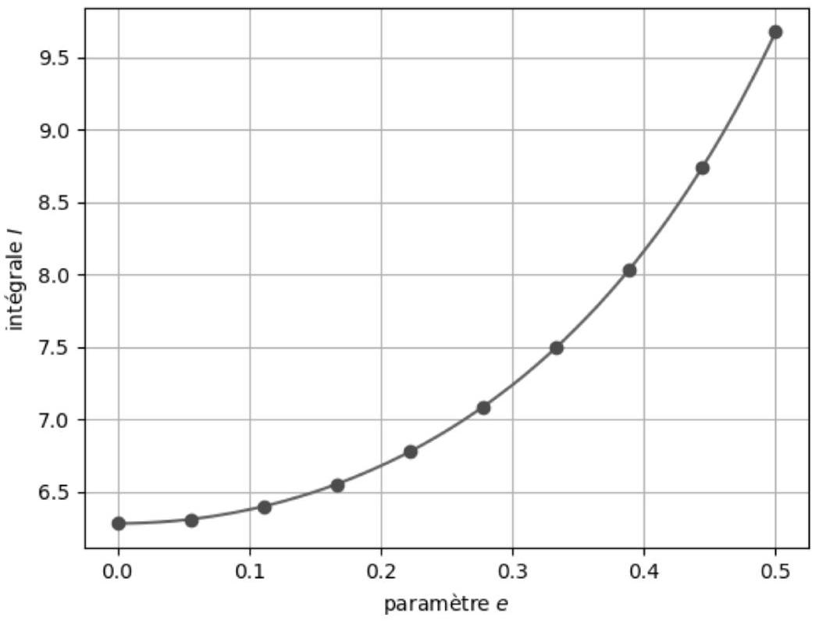
Figure 2 - Calcul numérique de l'intégrale $I$
I.C Mesure de l'unité astronomique
Nous admettrons pour la Terre et Mars des orbites circulaires centrées au centre $S$ du référentiel de CoPERNIC, de rayons respectifs $a_{0}$ (c'est l'unité astronomique) et $a_{1}$, de périodes $T_{0}$ et $T_{1}$.
Le principe de la mesure de $a_{0}$ proposée par CASSINI, à la fin du XVII $^{e}$ siècle, consistait à observer simultanément, depuis deux observatoires bien séparés (Paris et Cayenne, distants en ligne droite de $ℓ=7070 km$ ) la planète Mars lorsqu'elle est à sa distance minimale de la Terre, puis d'évaluer l'angle $α$ entre les deux directions de visée (Paris $⟶$ Mars et Cayenne $⟶$ Mars).
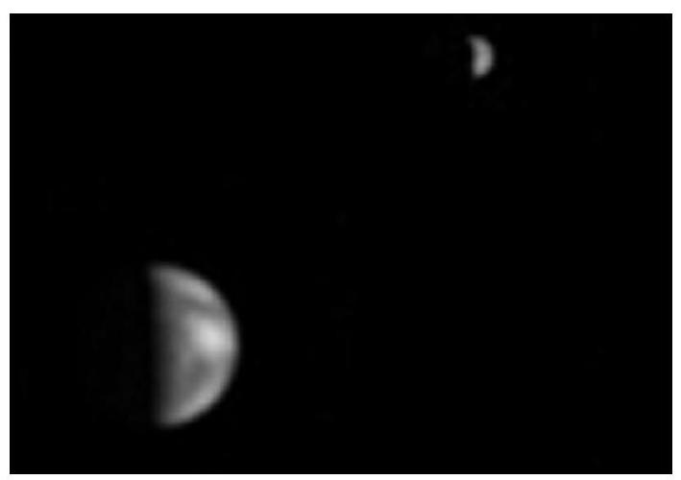
Figure 3 - La Terre et la Lune vues depuis Mars par la sonde Mars Global Surveyor, photo NASA
  - Sans soucis d'échelle, représenter sur un schéma unique l'ensemble des paramètres géométriques $a_{0},a_{1},ℓ,α$ ci-dessus au moment de la mesure, lors d'une conjonction inférieure (le Soleil, la Terre et Mars sont alignés dans cet ordre).
  - En déduire la relation permettant de déterminer $a_{0}$ en fonction de $T_{0},T_{1},ℓ$ et $α$.
  - La valeur annoncée par CASSINI était $α={14}^{′′}$ (secondes d'angle). Est-elle compatible avec la relation ci-dessus?
II Structure et énergie des étoiles
Les parties II.A, II.B et II.C sont très largement indépendantes. Les étoiles à l'équilibre seront ici décrites comme des boules homogènes de masse $M$ et de rayon $R$ en équilibre sous l'action de leur propre gravitation et de diverses forces antagonistes qui s'opposent à l'effondrement de l'étoile : il s'agira de la pression thermodynamique associée à l'agitation thermique dans la partie II.B et d'une propriété strictement quantique, la pression de confinement, dans la partie II.C.
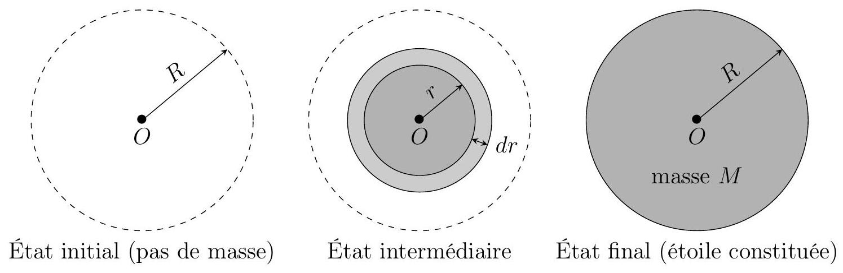
Figure 4 - Constitution progressive de l'étoile
II.A L'énergie gravitationnelle
Du fait de la symétrie sphérique de l'étoile, on va définir son énergie gravitationnelle $W_{g}$ comme l'énergie mécanique qu'un opérateur fournit à l'étoile pour la constituer, à partir de gaz sans interaction car pris à grande distance, en couches concentriques de rayon croissant (figure 4). Ce calcul sera effectué pour une évolution quasi-statique, l'opérateur agissant à tout instant pour compenser exactement les forces gravitationnelles.
  - Donner et justifier physiquement le signe de $W_{g}$. Expliquer pourquoi on nomme parfois $E_{ℓ}=−W_{g}$ l'énergie de liaison de l'étoile.
  - Exprimer la masse volumique $ρ$, supposée uniforme et constante, de l'étoile en fonction de $M$ et $R$.
En déduire, en fonction de $M,R$ et $r$, les expressions de $m$ (masse déjà constituée dans une sphère de rayon $r$ ) et de $dm$ (masse à apporter pour faire passer ce rayon de $r$ à $r+dr)$.
  - Justifier que la contribution $dW_{g}$ à l'énergie gravitationnelle de cet accroissement (passage de $r$ à $r+dr)$ s'écrit $dW_{g}=−G\frac{mdm}{r}$.
Calculer l'énergie gravitationnelle totale $W_{g}$ de l'étoile en fonction de $G,M$ et $R$.
II.B Pression cinétique
Certaines étoiles sont en équilibre sous l'action de la pression cinétique liée à l'agitation thermique qui résiste seule à l'effondrement gravitationnel. On va tout d'abord décrire cet équilibre dans une géométrie cartésienne, l'axe ( $Oz$ ) étant dirigé selon le champ de gravitation local $\vec{G}(z)=G(z){\overset{ˆ}{u}}_{z}$ (figure 5) avec $G(z)<0$. On note aussi $ρ(z)$ la masse volumique du fluide au repos et $P(z)$ la pression dans le fluide.
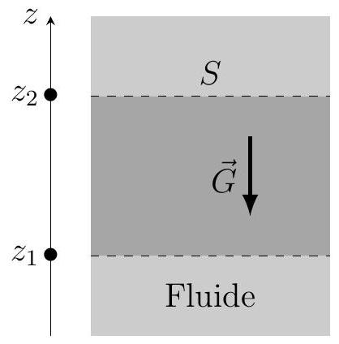
Figure 5 - Géométrie du champ de gravitation local
$◻−16$. On s'intéresse à l'équilibre de la colonne de fluide d'aire $S$ et comprise entre les altitudes $z_{1}$ et $z_{2}$. Expliciter, éventuellement sous forme intégrale, les forces exercées sur cette colonne. En déduire l'équation différentielle reliant $P(z),ρ(z)$ et $G(z)$.
La pression équilibrant la force gravitationnelle, les ordres de grandeur des énergies thermique et gravitationnelle doivent être comparables; nous allons ici le vérifier en évaluant l'énergie cinétique de l'étoile dans le cadre d'un modèle très simplifié dans lequel la masse volumique $ρ$ est constante mais qui prend maintenant en compte la géométrie sphérique du système. On suppose ainsi que l'équation d'équilibre local obtenue en géométrie cartésienne à la question 16 se généralise grâce à la symétrie sphérique en faisant $z→r$ avec $ρ(r)=$ cste.
$◻−17$. Un volume $V$ de fluide est soumis à la pression $P$, supposée uniforme. Dans quel modèle l'énergie cinétique d'agitation thermique associée peut-elle s'écrire $E_{c}=\frac{3}{2}PV$ ? Dans la suite de cette partie II.B on supposera que c'est bien le cas en chaque point intérieur à l'étoile.
  - Expliciter le champ gravitationnel $\vec{G}(\vec{r})$ ressenti au sein de l'étoile en équilibre à la distance $r$ du centre, en fonction de $G,M,R$ et $r$.
En déduire l'expression de la pression $P(r)=\frac{3GM^{2}}{8πR^{6}}\left(R^{2}−r^{2}\right)$.
  - Calculer l'énergie cinétique totale de l'étoile $E_{c}$ en fonction de $G,M$ et $R$; commenter.
II.C Pression de confinement quantique
Nous ne ferons plus ici l'hypothèse d'un équilibre de la gravitation par la pression cinétique; au contraire, nous négligerons tout effet thermique pour les étoiles décrites dans cette partie II.C.
L'étoile sphérique étudiée ici, de rayon $R$, de masse $M$ et de volume $V$ est essentiellement constituée de $N$ atomes hydrogène, donc de $N$ protons de masse $m_{p}$ et d'autant d'électrons de masse $m_{e}≪m_{p}$, chacune de ces particules étant confinée dans un volume $ϑ=V/N$. On va montrer que le principe d'incertitude impose à chacun des atomes une énergie cinétique dite de confinement quantique. Celle-ci sera évaluée dans un modèle très simplifié, chaque particule restant libre de toute interaction mais confinée dans un volume cubique de côté $a$ tel que $a^{3}=ϑ$.
$◻−20$. Exprimer $a$ en fonction de $M,R$ et $m_{p}$ seulement.
On rappelle pour un état stationnaire d'une particule de masse $m$, libre et à une dimension ( $Ox$ ), l'équation de Schrödinger avec $ℏ=h/2π:−\frac{ℏ^{2}}{2m}\frac{∂^{2}Ψ}{∂x^{2}}=jℏ\frac{∂Ψ}{∂t}$ pour la fonction d'onde $Ψ(x,t)=ψ(x)e^{−jωt}$.
  - La particule étudiée étant confinée à l'intervalle $x∈[0,a]$, exprimer la fonction d'onde spatiale $ψ_{1}(x)$ et l'énergie $e_{1}$ de l'état fondamental en fonction de $h,m$ et $a$.
Justifier que cette relation illustre le principe d'indétermination de Heisenberg.
  - Que deviennent ces expressions de la fonction d'onde et de l'énergie de l'état fondamental dans un modèle confiné à trois dimensions, $x∈[0,a],y∈[0,a]$ et $z∈[0,a]$ ?
  - En déduire que l'énergie cinétique totale due au confinement de l'étoile se met sous la forme $E_{c}=γM^{5/3}/R^{2}$ dans laquelle on exprimera $γ$ en fonction de $h,m_{p}$ et $m_{e}$.
II.D Le cas des naines blanches
On s'intéresse ici aux naines blanches, étoiles dans lesquelles la pression due au confinement quantique (avec l'énergie cinétique exprimée en fonction de $M$ et $R$ dans la partie II.C) est nettement supérieure aux effets de l'agitation thermique (que l'on négligera donc ici) et compense seule les effets de la gravitation (avec l'énergie de gravitation exprimée également en fonction de $M$ et $R$ dans la partie II.A).
La particularité de ces étoiles (essentiellement composées de carbone) et la prise en compte des dégénerescences des états d'énergie des électrons introduisent des facteurs numériques dans l'expression de $γ$ obtenu dans un cas simple à la question 23. Ces spécificités ne modifient toutefois pas l'expression de l'énergie cinétique totale due au confinement de l'étoile. En 1926, FOWLER $^{1}$ propose la valeur $γ=1,6⋅{10}^{6}SI$ pour les naines blanches. On utilisera cette valeur dans le reste du problème.
$◻−24$. Pour une étoile de ce type, déterminer le rayon $R_{eq}$ qui assure un minimum de l'énergie totale.
$◻−25$. Calculer numériquement $R_{wd}$ dans le cas d'une masse égale à celle du Soleil et conclure.
En 1931, CHANDRASEKHAR $^{2}$ explique qu'il faut prendre en compte le caractère relativiste des électrons confinés dans les naines blanches. Il en deduira un modèle plus correct pour ces étoiles.
  - En estimant la vitesse des électrons dans le modèle de FOWLER justifier l'argument de CHANDRASEKHAR.
FIN DE L'ÉPREUVE
- R. H. Fowler, On dense matter, Monthly Notices of the Royal Astronomical Society, 87, 114, 1926
- S. Chandrasekhar, The maximal mass of ideal white dwarfs, Astrophysical Journal, 74, 81, 1931
Formulaire en coordonnées sphériques
$$\vec{grad}[F(r)]=\frac{dF}{dr}{\overset{ˆ}{u}}_{r} div\left[F(r){\overset{ˆ}{u}}_{r}\right]=\frac{1}{r^{2}}\frac{d}{dr}\left[r^{2}F(r)\right]$$
Données numériques
Grandeur | Symbole, valeur et unité
Constante de Planck | $$h=6,63⋅{10}^{−34} J⋅{ Hz}^{−1}$$
Constante de la gravitation universelle | $$G=6,67⋅{10}^{−11}{ m}^{3}⋅{ kg}^{−1}⋅{ s}^{−2}$$
Distance Terre-Soleil (unité astronomique) | $$a_{0}=1UA=1,50⋅{10}^{11} m$$
Masse de l'électron | $$m_{e}=9,11⋅{10}^{−31} kg$$
Masse du proton | $$m_{p}=1,67⋅{10}^{−27} kg$$
Masse du Soleil | $$M_{⊙}=1,99⋅{10}^{30} kg$$
Rayon du Soleil | $$R_{⊙}=6,96⋅{10}^{8} m$$
Rayon de la Terre | $$R_{T}=6,37⋅{10}^{6} m$$
Période du mouvement de la Terre (année) | $$T_{0}=365j=3,16⋅{10}^{7} s$$
Période du mouvement de Mars | $$T_{1}=687j$$
Seconde d'arc | $$1^{′′}=4,85μrad$$

On donne ${\left(\frac{5}{4}\right)}^{2}≃1,6$ et ${\left[\frac{687}{365}\right]}^{1/3}≃\frac{5}{4}$.
Syntaxes Python
Syntaxe d'appel | Résultats ou commentaires
* Générer un tableau de $n$ valeurs régulièrement sur $[a,b]$ :
$r=$ numpy.linspace(a, b, n) | r est un tableau de type numpy. array
* Évalue l'intégrale $y=∫_{a}^{b} f(x)dx$ et estime l'erreur numérique
$r=$ scipy.integrate.quad(f, a, b) | $r=(y$, err $)$
$⋆$ Créer ou activer une fenêtre de tracé :
$r=$ matplotlib.pyplot.figure() | exécuter avant de générer des tracés
* Tracer la courbe représentative de $y=f(x)$
matplotlib.pyplot.plot(x, y) | x et y , énumérables de même dimension
* Afficher la ou les fenêtres de tracé :
matplotlib.pyplot.show() | exécuter après avoir généré des tracés

